КОНСПЕКТ ИТОГОВОГО ЛОГОПЕДИЧЕСКОГО ЗАНЯТИЯ
В СТАРШЕЙ КОМБИНИРОВАННОЙ ГРУППЕ ДЛЯ ДЕТЕЙ С ОНР
«ПУТЕШЕСТВИЕ К ГНОМАМ».
Подготовила:
Учитель - логопед Цивенко Т.В.
Цели:
• Закрепление знаний по разделам программы «Звукопроизношение», «Обучение элементам грамоты», «Лексико-грамматические категории», «Связная речь».
• Интеграция образовательных областей «Коммуникация», «Познание», «Здоровье»,
«Социализация».
КОРРЕКЦИОННО-ОБРАЗОВАТЕЛЬНЫЕ, РАЗВИВАЮЩИЕ, ВОСПИТАТЕЛЬНЫЕ ЗАДАЧИ:
ОБРАЗОВАТЕЛЬНАЯ ОБЛАСТЬ “КОММУНИКАЦИЯ”
• Развитие фонематических процессов, речевого слуха, слухового внимания,
выразительности речи, внимания, памяти;
• Совершенствование грамматического строя речи;
• Совершенствование умения определять «гласный звук», «согласный звук»; навыков звукового анализа слов;
• Автоматизация правильного произношения и дифференциация всех ранее поставленных звуков в свободной деятельности;
ОБРАЗОВАТЕЛЬНАЯ ОБЛАСТЬ “ПОЗНАНИЕ”
• Совершенствование навыков и умений работать со схемой;
• Развитие общей и мелкой моторики; общих речевых навыков;
ОБРАЗОВАТЕЛЬНАЯ ОБЛАСТЬ “ЗДОРОВЬЕ”
• Совершенствование умений использовать специальные упражнения для укрепления здоровья (дыхательная гимнастика, динамическая пауза)
• Воспитание способности к самоконтролю, самооценке при выполнении упражнений.
МЕТОДЫ И ПРИЕМЫ:
• Наглядный (пособия, картинки);
• Словесный (совместная речевая деятельность);
• Игровой (сюрпризный момент, динамические паузы);
• Практический (выполнение заданий, упражнений).
Ход.
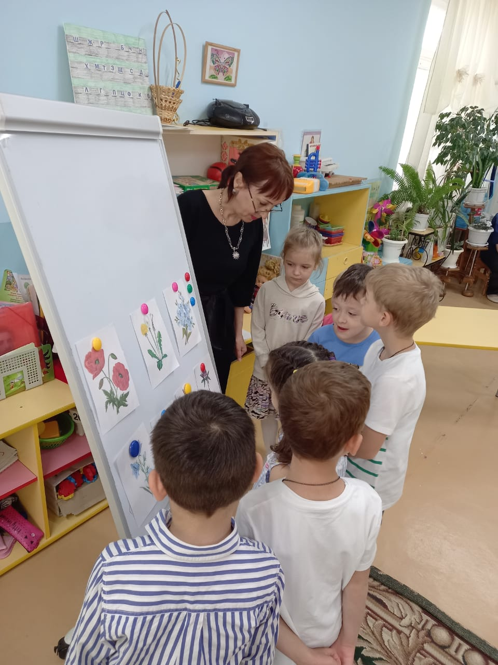
Орг. момент:
- Ребята, сегодня я получила письмо от Белоснежки. Злая ведьма заколдовала ее друзей – гномов и превратила их в лесные цветы. Белоснежка просит нас помочь ей. Одна она не справится с чарами злой ведьмы. Поможем расколдовать гномов? (На доске прикреплены цветы разного цвета. С обратной стороны каждого цветка нарисован ГНОМ. Дети выполняют задание, логопед переворачивает цветок – появляется гном.)

Задание 1.(Первый гном.)
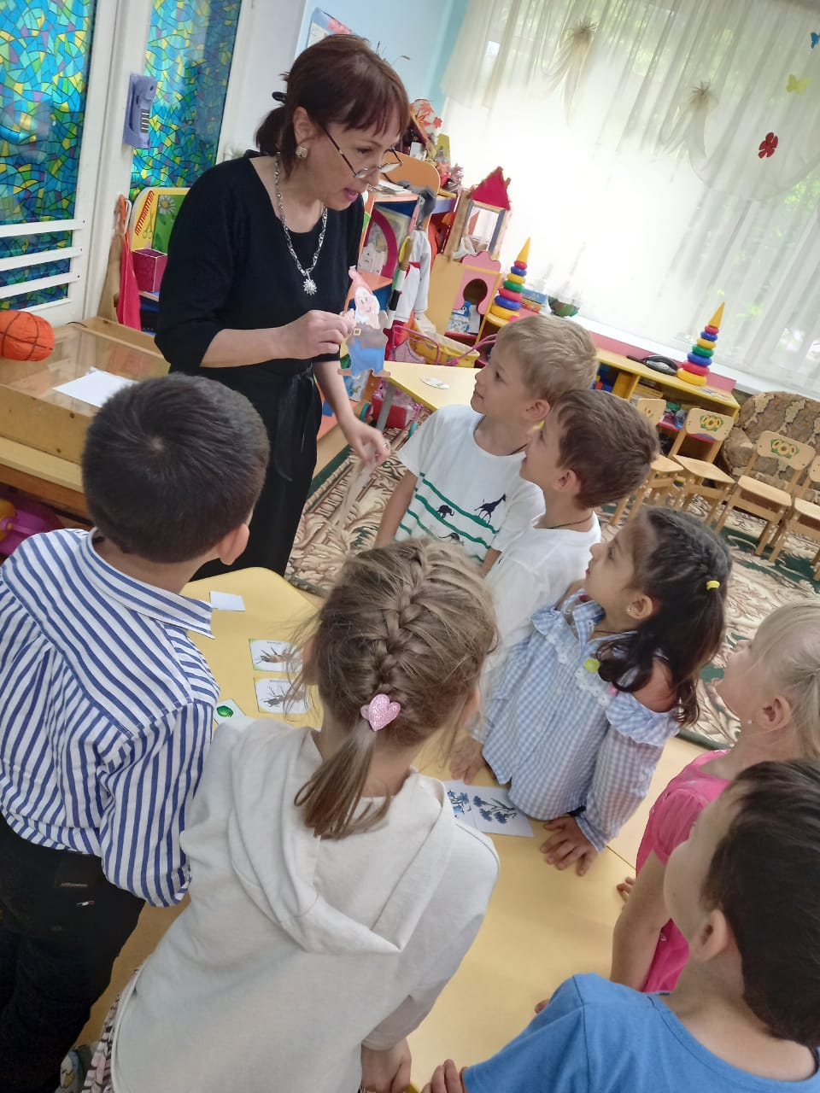
- Этот гном очень любит солнышко. Любит загорать, греться на солнце. Но посмотрите, сегодня солнце какое-то печальное, совсем не улыбается…Чего не
хватает у солнца?( Не хватает лучей.)
- Давайте соберем все солнечные лучи, и солнце вновь заулыбается. (На каждом лучике по три п/картинки. Назвать картинки и подобрать
обобщающее слово. Например: апельсин, груша, яблоко – ФРУКТЫ и т.д.)
- Молодцы! Теперь нам будет светло и тепло, и мы легко справимся с другими заданиями.
(Перевернуть цветок. На обратной стороне нарисован гном.)
-Вот мы и расколдовали первого гнома!
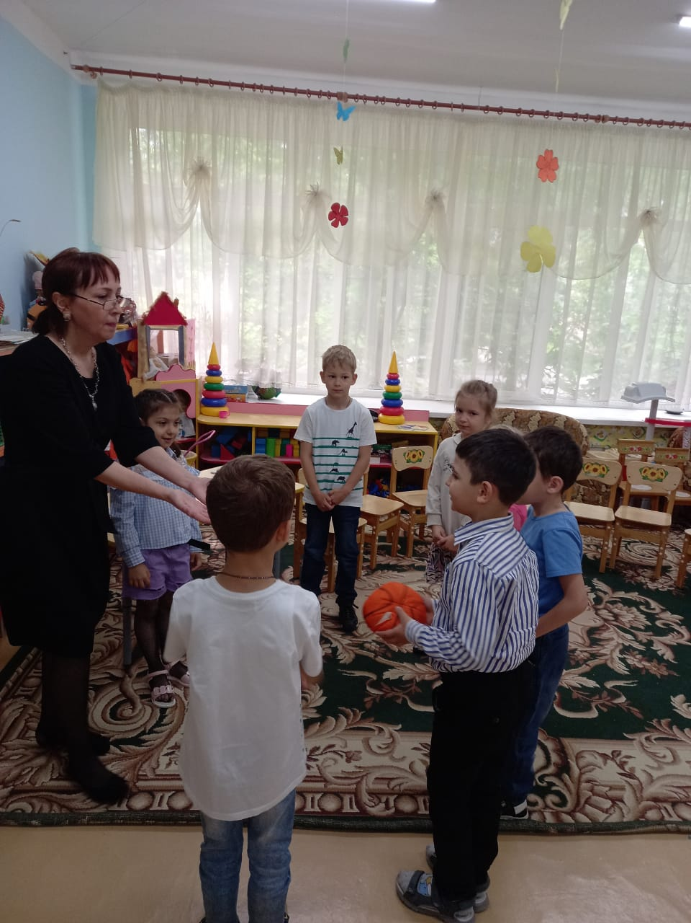
Задание 2. (Второй гном.)
- Этот гном лесной чудак! Он все делает не так!
- Его любимая игра «Наоборот» (подбор слов антонимов). Давайте сыграем в эту игру и расколдуем второго гномика.
Высоко – низко, холодно - … ленивый - …, далеко - … , весело - …. ,открыть - …
Чистый - … много - …. прилетел - …
(Перевернуть цветок. На обратной стороне нарисован гном.)
Задание 3. (Третий гном)
Этот гном – счетовод! Он ведет веселый счет!
Всё, что видит, он считает. Ничего не пропускает!
Д/и «Сосчитай от 1 до 5». Согласование числительных с существительными в роде, числе, падеже. (Отвечают 2 – 3 ребенка).
- А еще этот гном умеет считать слоги в словах. А вы умеете?

Д/и «Рассели насекомых на полянки». (1 слог – полянка с одним одуванчиком, 2 слога – полянка с двумя одуванчиками…) жук, муха, бабочка, стрекоза, клещ, муравей.
- Кто прилетел на полянки? (Насекомые.)
- Какие бывают насекомые? (Полезные, вредные, хищные)
- Молодцы! Еще одного гнома расколдовали!
(Перевернуть цветок. На обратной стороне нарисован гном.)

Физминутка. «Цветы»
Наши алые цветки Плавно поднимают руки вверх.
Распустили лепестки. Соответственно тексту.
Ветерок чуть дышит,
Лепестки колышет. Качание руками влево – вправо.
Наши алые цветки
Закрывают лепестки,
Головой качают, Движения головой влево – вправо.
Тихо засыпают. Приседают.
Задание 5. (Пятый гном.) У него своя игра. Он придумывает предложения используя предлоги! (в, на, за, под)
Игра «Бабочка и цветы»
(Перевернуть цветок. На обратной стороне нарисован гном.)
Задание 6. (Шестой гном)
-Чтобы расколдовать этого гнома, надо составить слово по первым звукам
картинок и выполнить звуковой анализ. (Машина – обруч - кот.) М – А – К
Звуковой анализ слова МАК. (У доски по одному звуку 3 ребенка по очереди.)
-Сколько всего звуков?
-Сколько гласных звуков?
- Сколько слогов?
- Назовите гласный звук?
- Назовите твердые согласные?
- Назовите звонкие согласные?
(Перевернуть цветок. На обратной стороне нарисован гном.)
Дыхательная гимнастика «Бабочки на лугу».
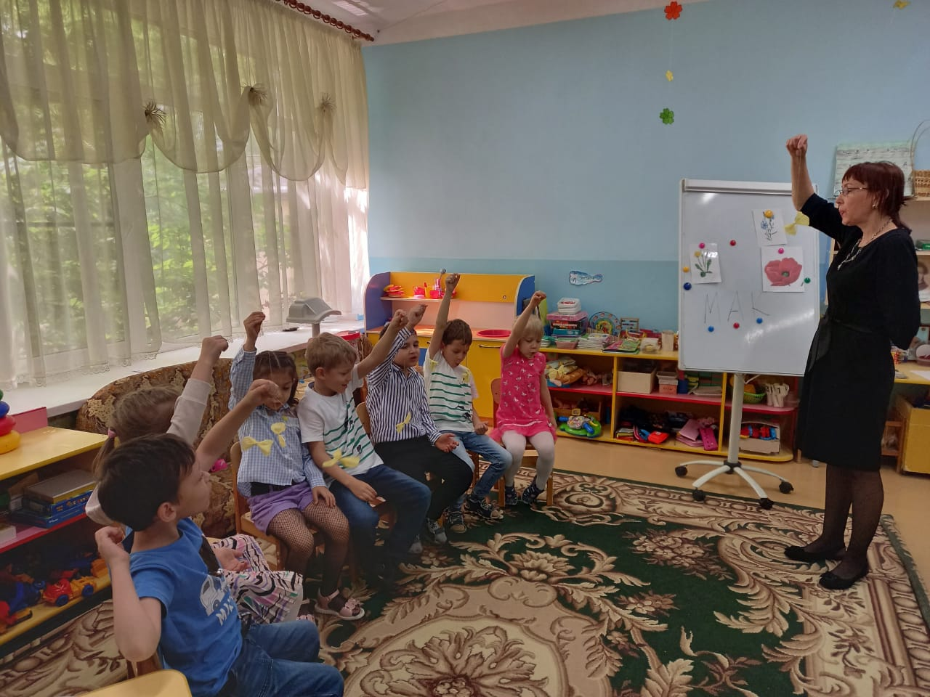
Задание 7. (Седьмой гном.)
- Ребята, а вы заметили, что все наши задания так или иначе связаны с
одним временем года. Вы догадались, о каком времени года я говорю? ( О весне.)
- Правильно! Солнышко, насекомые, цветы, …Это все весенние приметы.
- Какие весенние приметы, вы знаете? ( Ответы детей.)
- Составить рассказ о весне по схеме. (Рассказы 2 – 3 детей.)
(Перевернуть цветок. На обратной стороне нарисован гном.)
Итог: - Молодцы! Вы сегодня хорошо потрудились, выполнили задания и
расколдовали всех гномов. Белоснежка очень рада. Спасибо!

